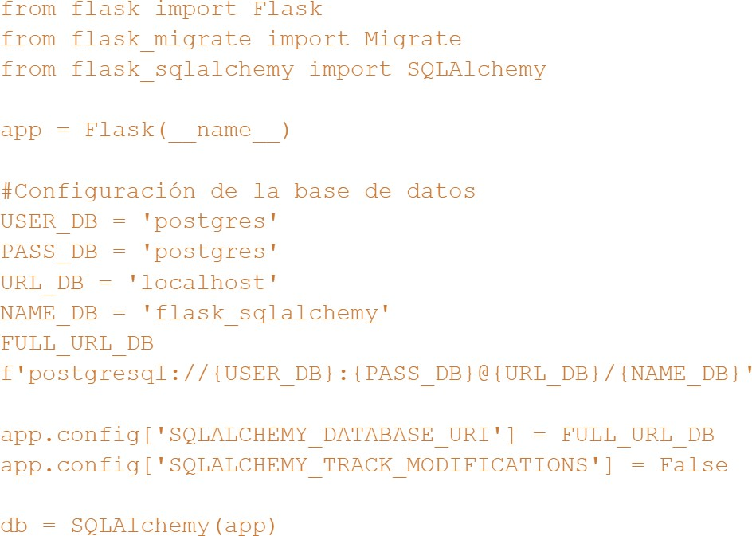

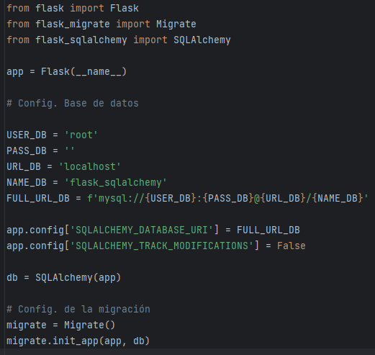En el código anterior, lo configuré para postgresql. Tú deber es analizarlo y configurarlo para mysql. Pega aquí como quedo tu configuración.

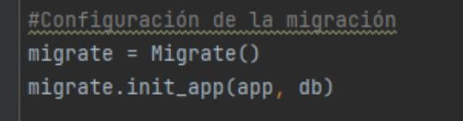

Ahora en la terminal, ejecuta el siguiente comando:



Revisa tu carpeta de proyecto y responde:

1. ¿Qué sucedió?

Respuesta: Se creó una carpeta llamada ‘migrations’ y la cual contienen diferentes archivos en ellas como un README y un env.py

Buen trabajo. ¡¡¡¡¡Continuemos!!!!!

Seguimos en el archivo app.py escribiendo líneas de código:

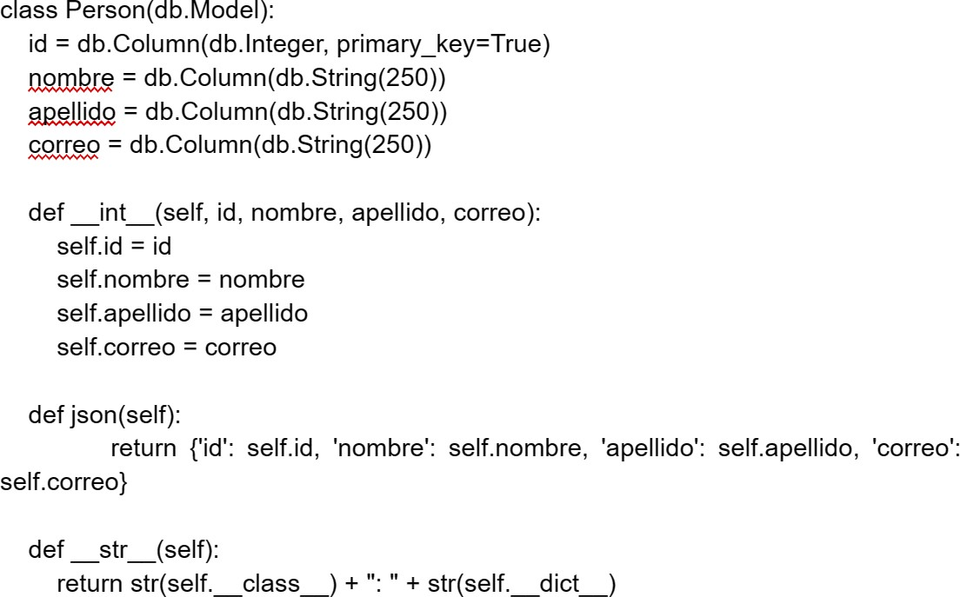

¿Qué crees tú que hace esa parte del código escrito anteriormente?

Respuesta: Se está creando una tabla con los campos nombre, apellido y correo y luego una clase para recibir los datos y almacenarlos en un objeto

Bien, ahora en la terminal escribe el siguiente comando:



Revisa la base de datos que creaste en worbench (no se te olvide actualizar) y comenta que pasó

Bien, Ahora revisa la carpeta migrations de tu proyecto. Dentro de ella existe una carpeta llamada versions. Abre el archivo py.

¿Explica que ves en ese archivo?. Sé muy explicito

Ahora, en la terminal escribe el siguiente comando:



1. **Revisa la base de datos en worbench (no se te olvide actualizar el esquema) y explica lo que sucedió.**
2. **Con base a la práctica, explica con tus palabras que es un ORM**
3. **Crea un repositorio y sube la practica1 (con su debida explicación. Fotos con el paso a paso) y la practica 2 (foto con el paso a paso, inluyendo foto de la terminal).**
4. **Ingresa a territorium y adjunta este archivo con las preguntas resueltas, además del link del repositorio**